CONVOCATORIA ACCIÓN HUMANITARIA 2016

SOLICITUD PRESENCIAL

NOTA: Esta guía tiene como objetivo facilitar a las entidades solicitantes la tramitación presencial de sus solicitudes. Algunos pasos a dar son los mismos que en la tramitación electrónica por lo que habrá que consultar el manual correspondiente. La relación de la documentación requerida y complementaria se encuentra en la web. Para resolver dudas sobre el formulario podéis contactar con la AVCD.

Las entidades pueden realizar su solicitud de forma presencial de dos maneras:

A. Solicitud presencial (pura)

La solicitud se imprime y se completa y firma a mano. La persona que firma debe estar dada de alta en el registro de representantes del Gobierno Vasco o haber entregado previamente a la AVCD su apoderamiento. De no ser así, deberá entregar junto la solicitud una copia simple de su poder de representación (en formato electrónico o en papel) siguiendo el modelo recogido en la web.

B. Solicitud presencial de la ciudadanía (mixta)

La solicitud se completa on line, se imprime y se firma a mano. La persona que firma debe estar dada de alta en el registro de representantes del Gobierno Vasco o haber entregado previamente a la AVCD su apoderamiento. De no ser así, deberá adjuntar junto la solicitud una copia simple de su poder de representación (on line a través de la pestaña correspondiente, en formato electrónico o en papel) siguiendo el modelo recogido en la web.

A. SOLICITUD PRESENCIAL (PURA)

1. Entrar en www.elankidetza.euskadi.eus.

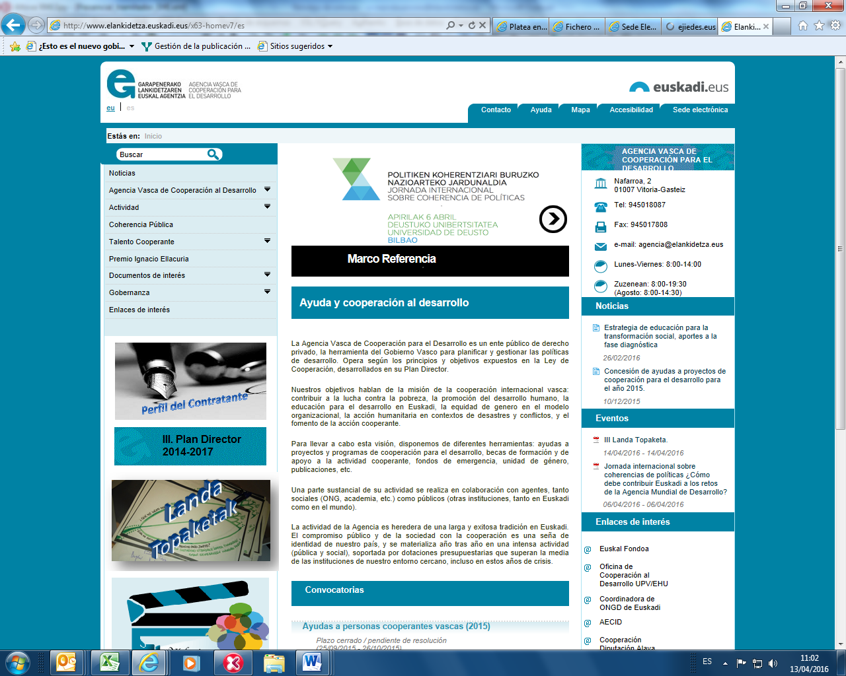
La convocatoria estará aquí

2. Pinchar sobre la convocatoria y pasar a la siguiente pantalla.

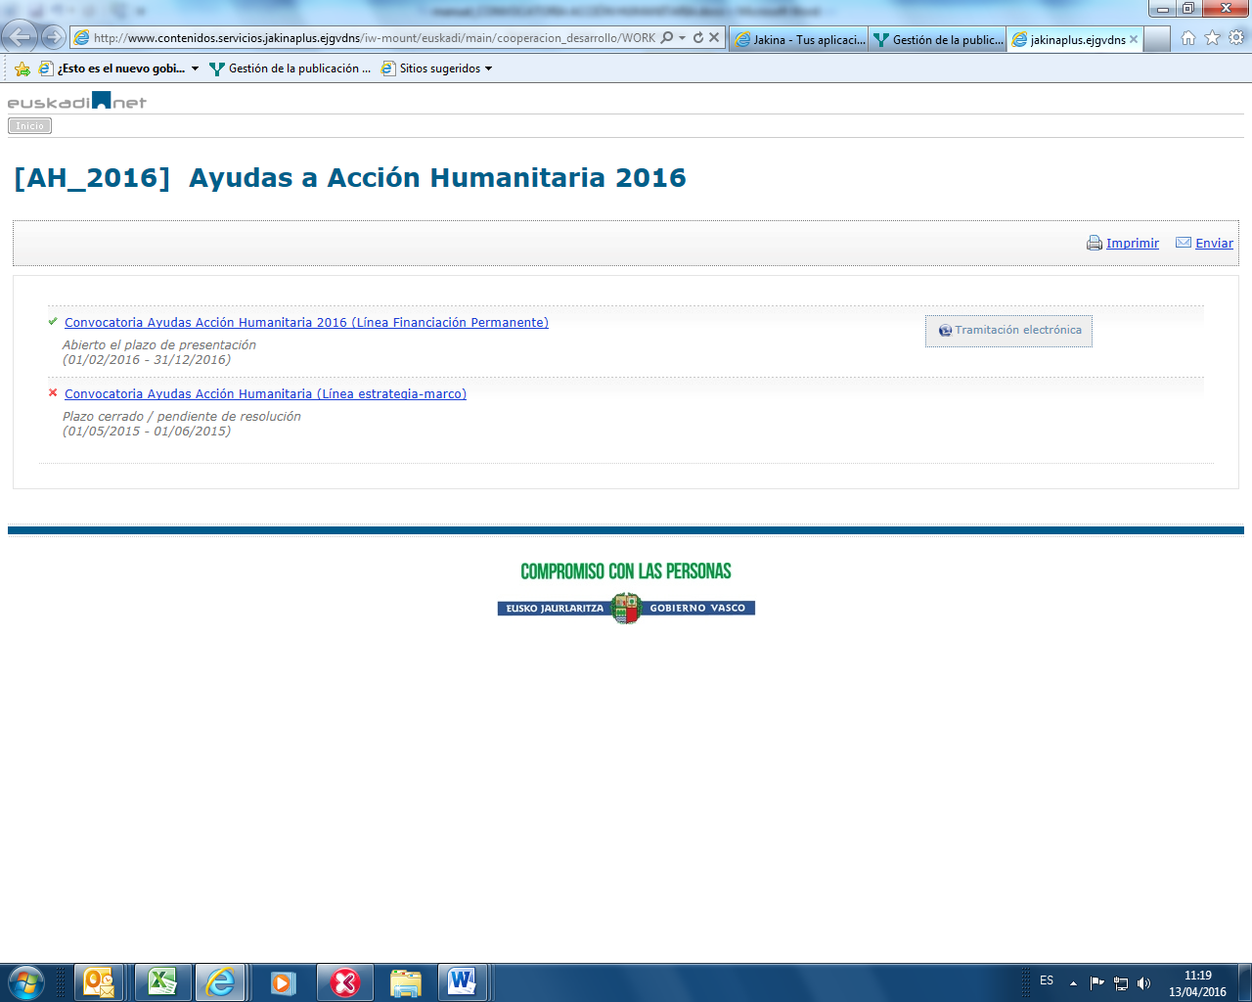

3. Seleccionar la línea de financiación a la que se quiere presentar la solicitud.

- Financiación permanente
- Estrategias marco

4. Seleccionar la pestaña “Solicitud y otros trámites” y seleccionar el canal presencial.

Las pestañas “Resumen”, “Resolución de recursos”, “Contacto” incluyen información básica de la convocatoria: objeto, requisito, dotación económica, normativa aplicable, recursos que pueden interponerse y datos de contacto.

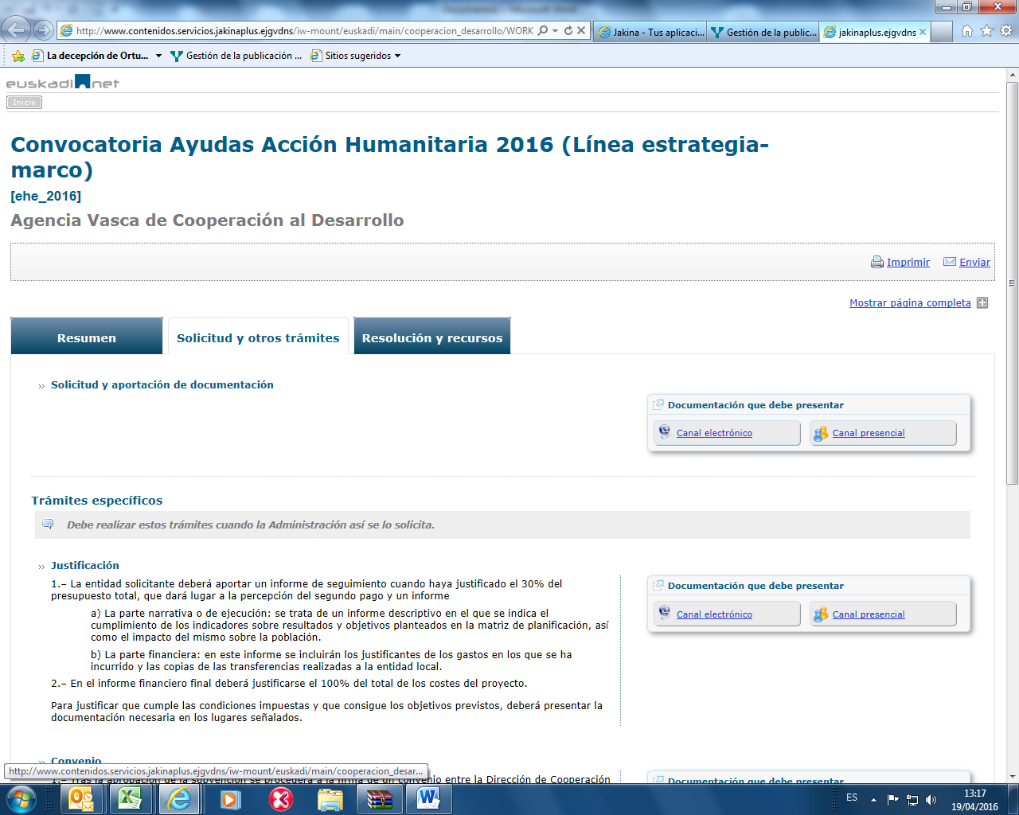

5. Tras seleccionar “Canal Presencial”, se accede a la siguiente pantalla:

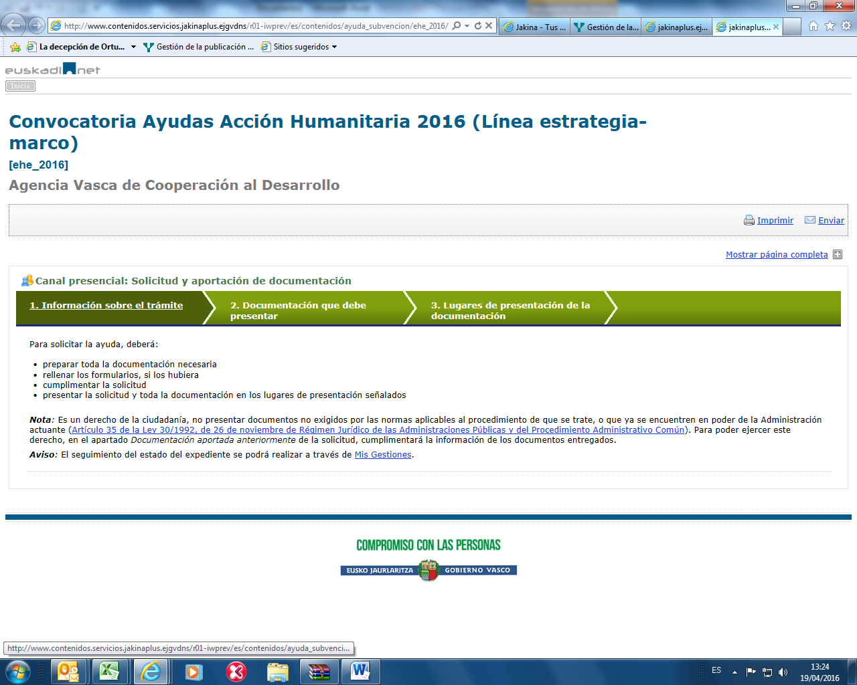

La pestaña “Información sobre el trámite” es informativa.

6. Para realizar la tramitación presencial, pinchar en la pestaña “2. Documentación que debe presentar”. En la parte superior se indican los documentos requeridos; en la parte inferior de la pantalla están los modelos de documentos, los documentos de ayuda y el acceso al formulario de solicitud. Imprimir la solicitud, rellenarla a mano y firmarla de modo manuscrito.

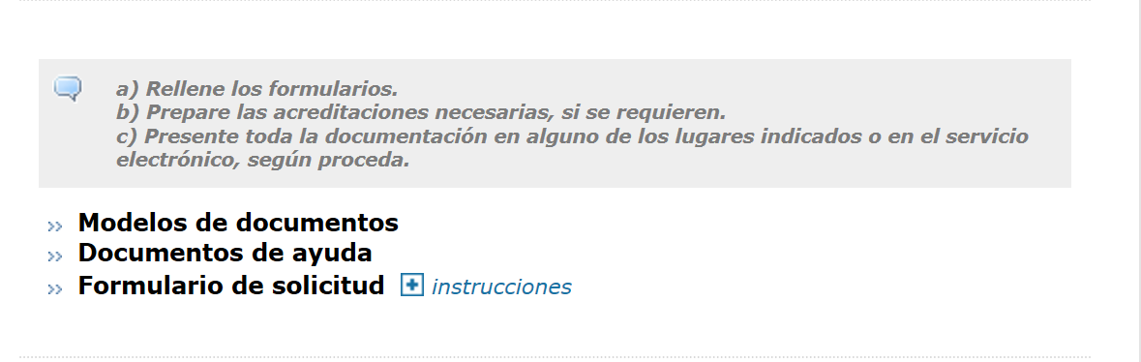
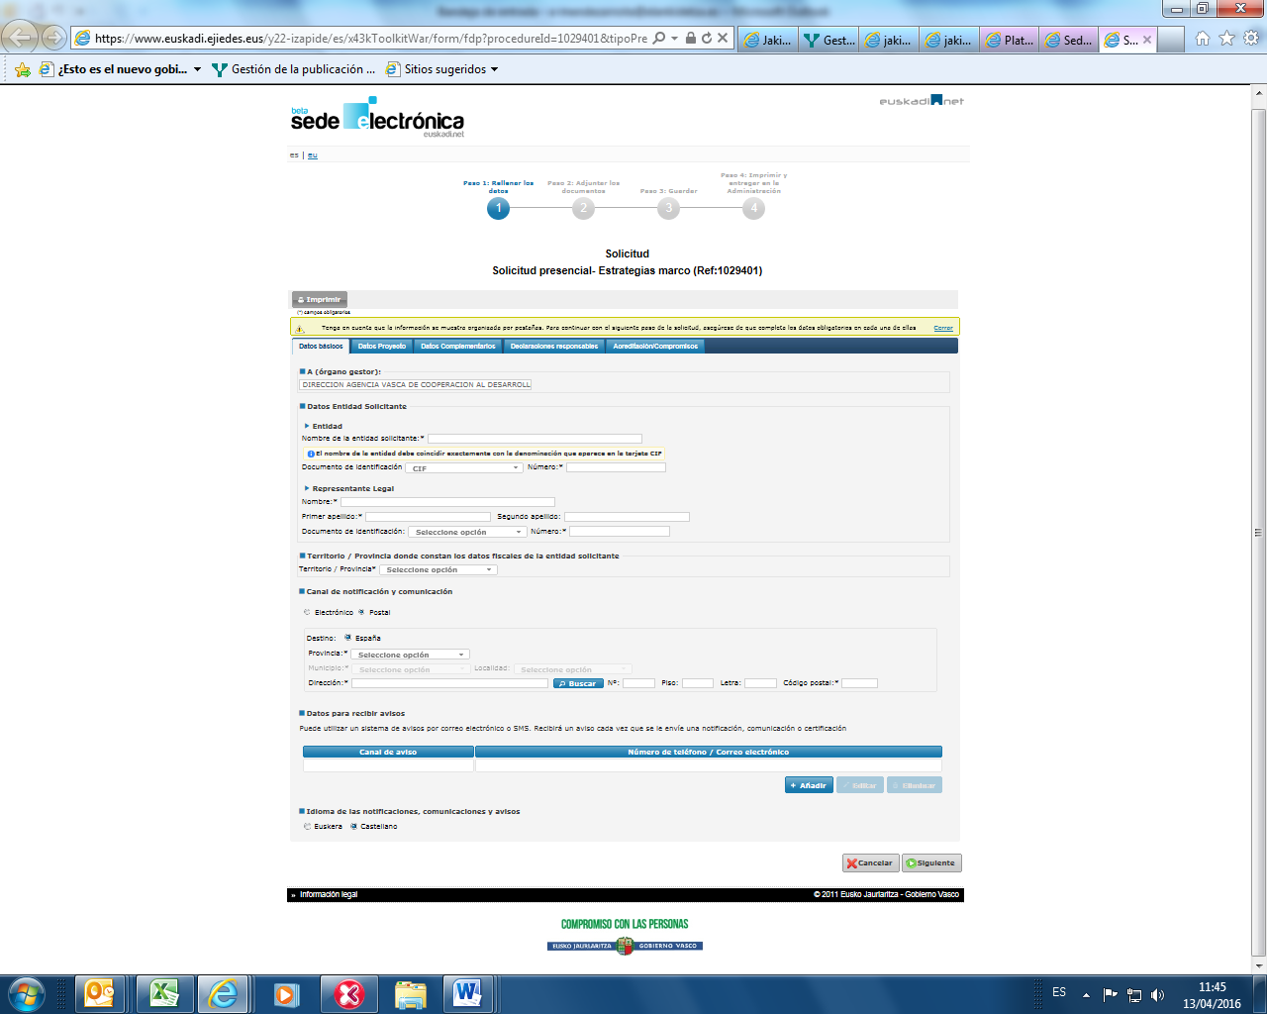
CIF DE LA ENTIDAD
Letra y números seguidos, sin guión
IMPRIMIR
ENTIDAD
Incluir los datos de la entidad solicitante (nombre y CIF) tal y como aparecen en la tarjeta CIF
SIEMPRE SE REQUIERE REPRESENTANTE LEGAL

Elegir siempre el DNI (o NIE) como documento de identificación de esa persona física
CANAL DE NOTIFICACIÓN Y COMUNICACIÓN
De qué modo se quiere recibir las notificaciones y comunicaciones

DATOS PARA AVISOS
De qué modo se quiere que se le avise que tiene una notificación/comunicación. Si no se rellena, no se podrán ver los avisos.

¡CUIDADO! La letra “ñ” da error en las cuentas de correo.

Entregar la solicitud junto con la documentación requerida y adicional en los lugares de presentación que se mencionan en las siguientes pestañas.

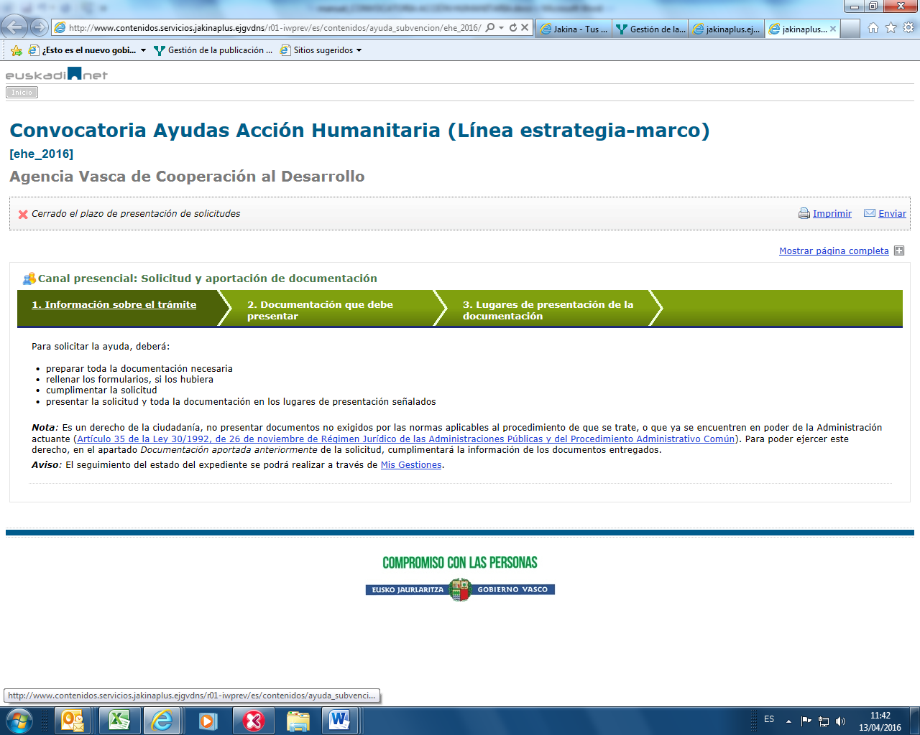

B. SOLICITUD PRESENCIAL DE LA CIUDADANÍA (MIXTA)

* La solicitud se puede guardar y recuperar en cualquier momento (ver Anexo final).

Seguir las primeras cinco indicaciones de la tramitación presencial pura y seguir con los siguientes pasos:

6. Para realizar la tramitación presencial mixta, pinchar en la pestaña “2. Documentación que debe presentar”. En la parte superior se indican los documentos requeridos; en la parte inferior de la pantalla están los modelos de documentos, los documentos de ayuda y el acceso al formulario de solicitud. Pinchar en el formulario de solicitud.

-

7. Entrar en el apartado “Paso 1: Rellenar los datos”.

Hay que rellenar la información de todas las pestañas “Datos básicos”, “Datos del proyecto”, “Datos complementarios”, “Declaraciones responsables” y “Acreditación/compromisos”. Pueden rellenarse en el orden que se desee, pero para pasar de una pestaña a otra hay que completar todos los datos obligatorios (*) de esa pestaña y pinchar en “Siguiente”.

Pestaña “Datos básicos”

CIF DE LA ENTIDAD
Letra y números seguidos, sin guión
ENTIDAD
Incluir los datos de la entidad solicitante (nombre y CIF) tal y como aparecen en la tarjeta CIF
CANAL DE NOTIFICACIÓN Y COMUNICACIÓN
De qué modo se quiere recibir las notificaciones y comunicaciones

DATOS PARA AVISOS
De qué modo se quiere que se le avise que tiene una notificación/comunicación. Si no se rellena, no se podrán ver los avisos.

¡CUIDADO! La letra “ñ” da error en las cuentas de correo.
SIEMPRE SE REQUIERE REPRESENTANTE LEGAL

Elegir siempre el DNI (o NIE) como documento de identificación de esa persona física
La información se organiza por pestañas. Pueden rellenarse en el orden que se desee, pero para pasar de una a otra hay que completar todos los datos obligatorios (*) de esa pestaña y pinchar en “Siguiente”.
Las pestañas de “Datos del proyecto”, “Datos complementarios”, “Declaraciones responsables” y “Acreditación/compromisos” son iguales a la tramitación electrónica. Ver manual de solicitud electrónica de acción humanitaria (páginas 6 a 10).

6. Ir al “Paso 2: Adjuntar la documentación”. Es igual que el “Paso 3: Adjuntar la documentación” de la tramitación electrónica. Ver manual de solicitud electrónica de acción humanitaria (páginas 11 a 14). Tamaño de los archivos/zip: hasta 25 MG.

IMPORTANTE. Se requiere adjuntar copia de la representación legal de la persona física que firma la solicitud, salvo que esté dada de alta en el registro de representantes del Gobierno Vasco o ya se haya entregado a la AVCD.

7. Ir al “Paso 3: Guardar”

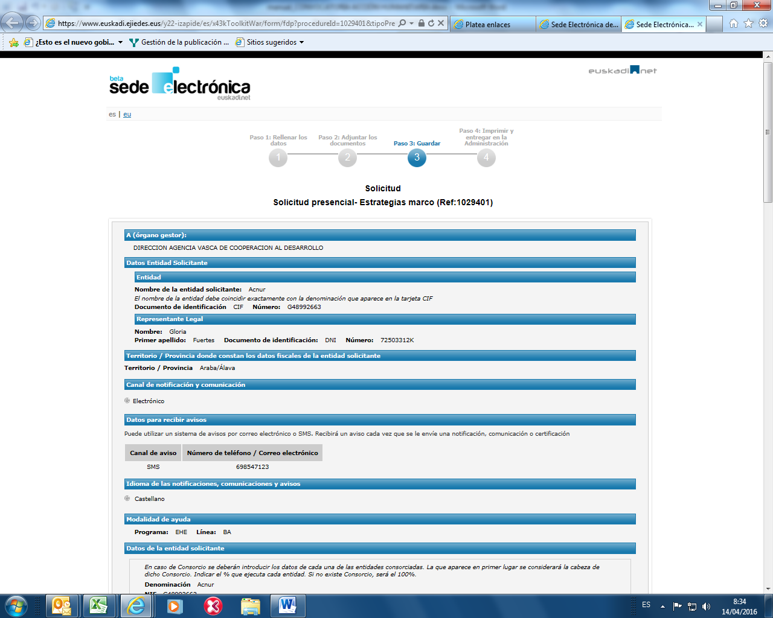
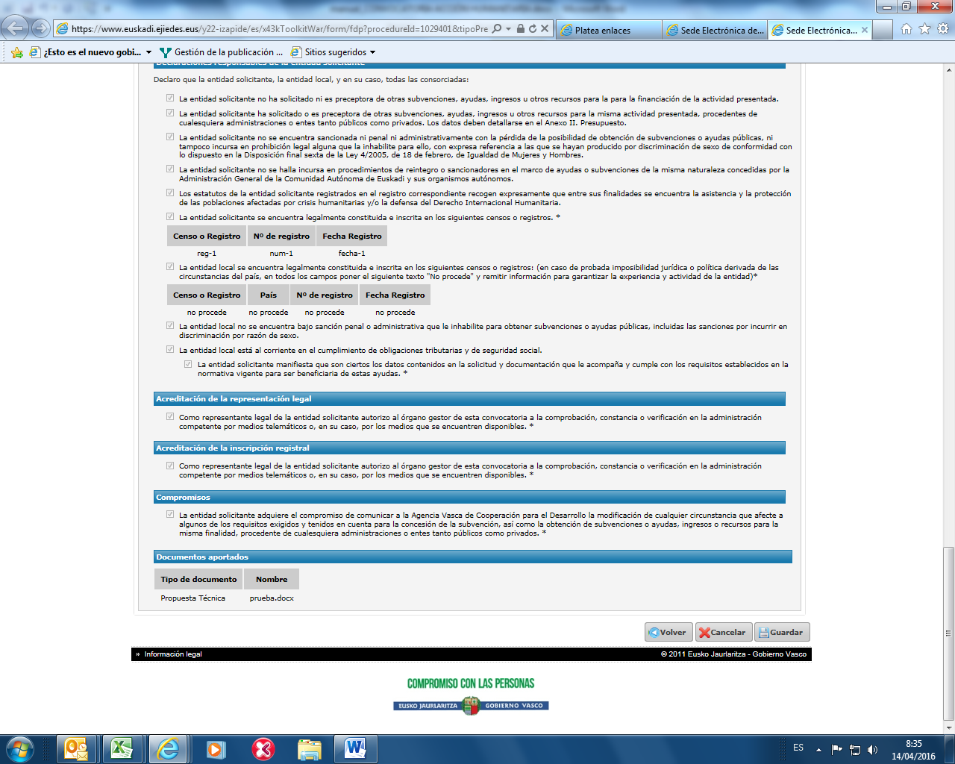
GUARDAR

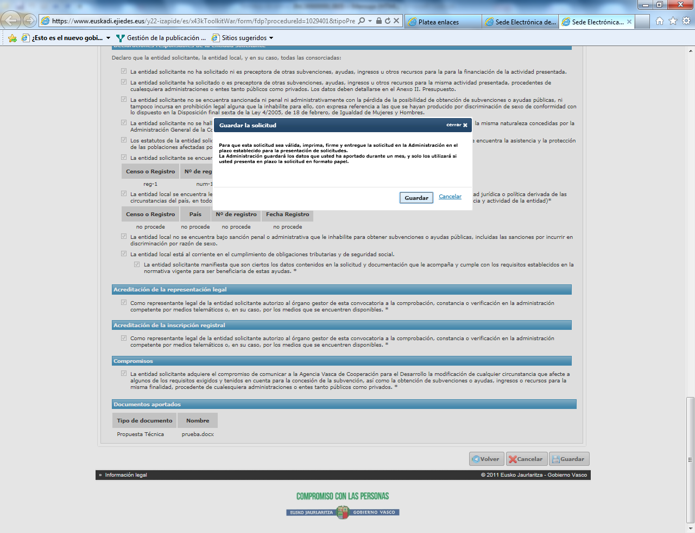

GUARDAR LA SOLICITUD

Para que esta solicitud sea válida, imprima, firme y entregue la solicitud en la Administración en el plazo establecido para la presentación de solicitudes.

La Administración guardará los datos que usted ha aportado durante un mes, y solo los utilizará si usted presenta en plazo la solicitud en formato papel.

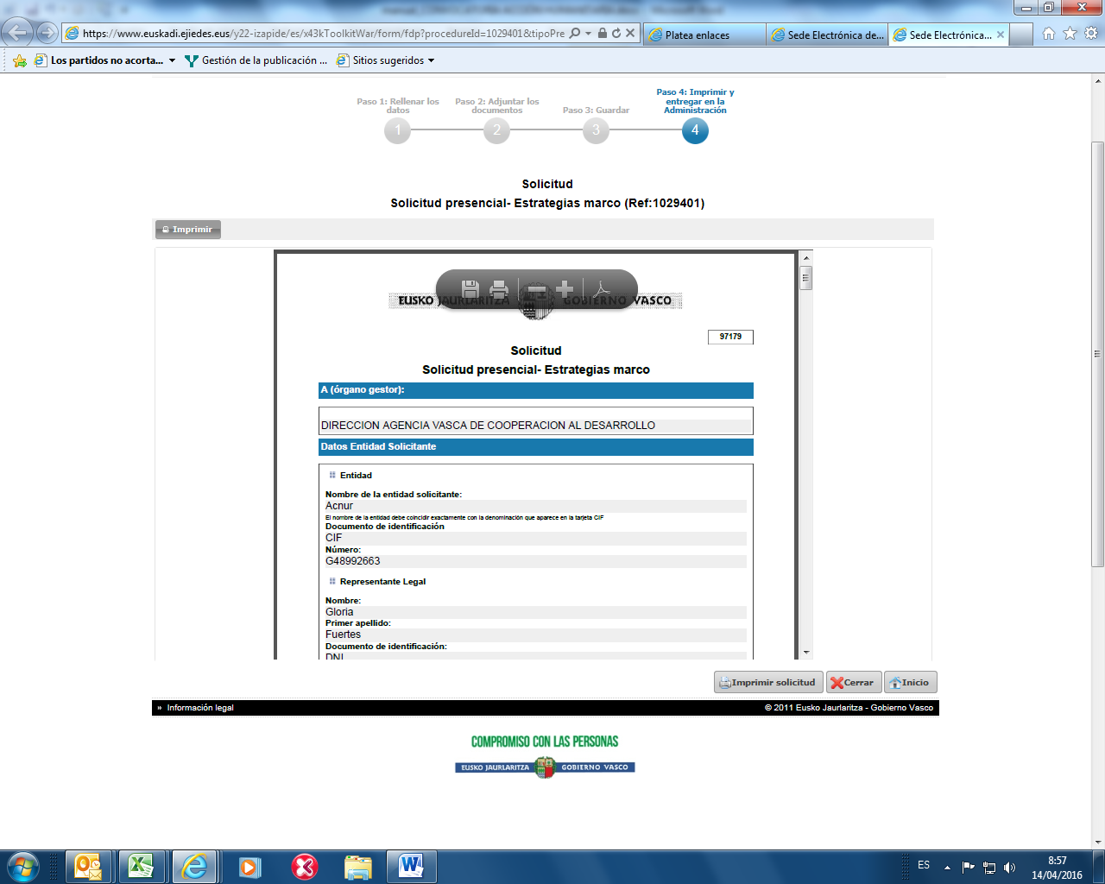
Número de solicitud para la Administración
Guardar
Imprimir

ANEXO: CÓMO GUARDAR LOS DATOS PARA POSTERIORMENTE SEGUIR COMPLETANDO LA SOLICITUD

1. Guardar la solicitud en cualquier pestaña pinchando el botón “Guardar”.

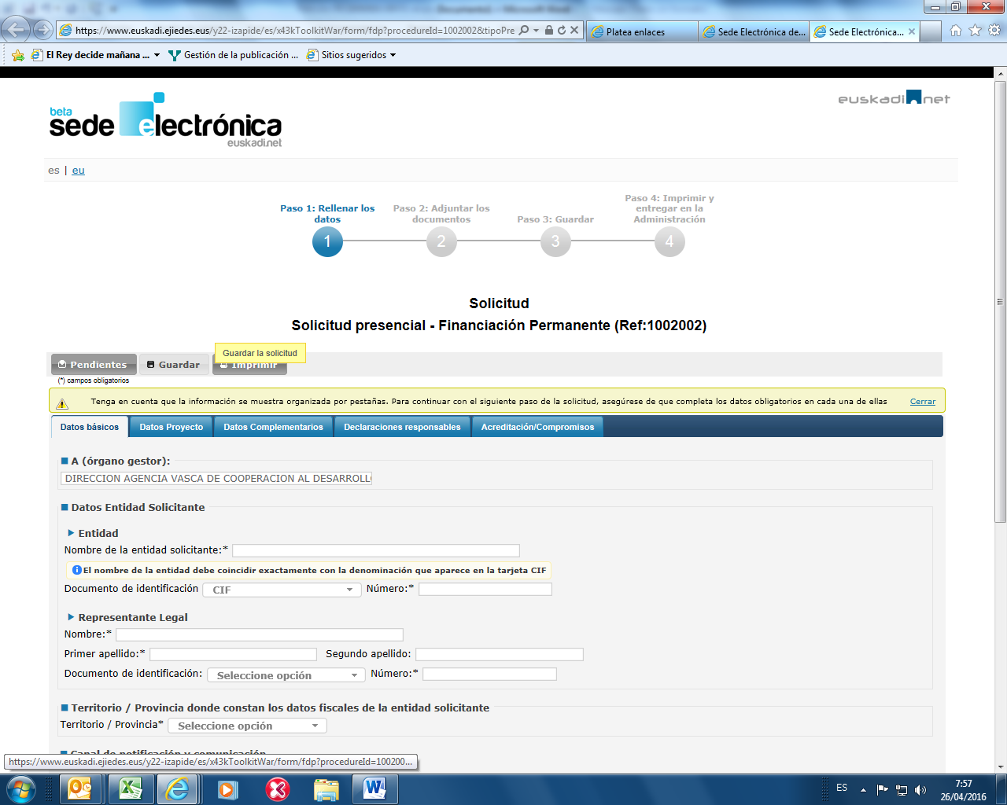
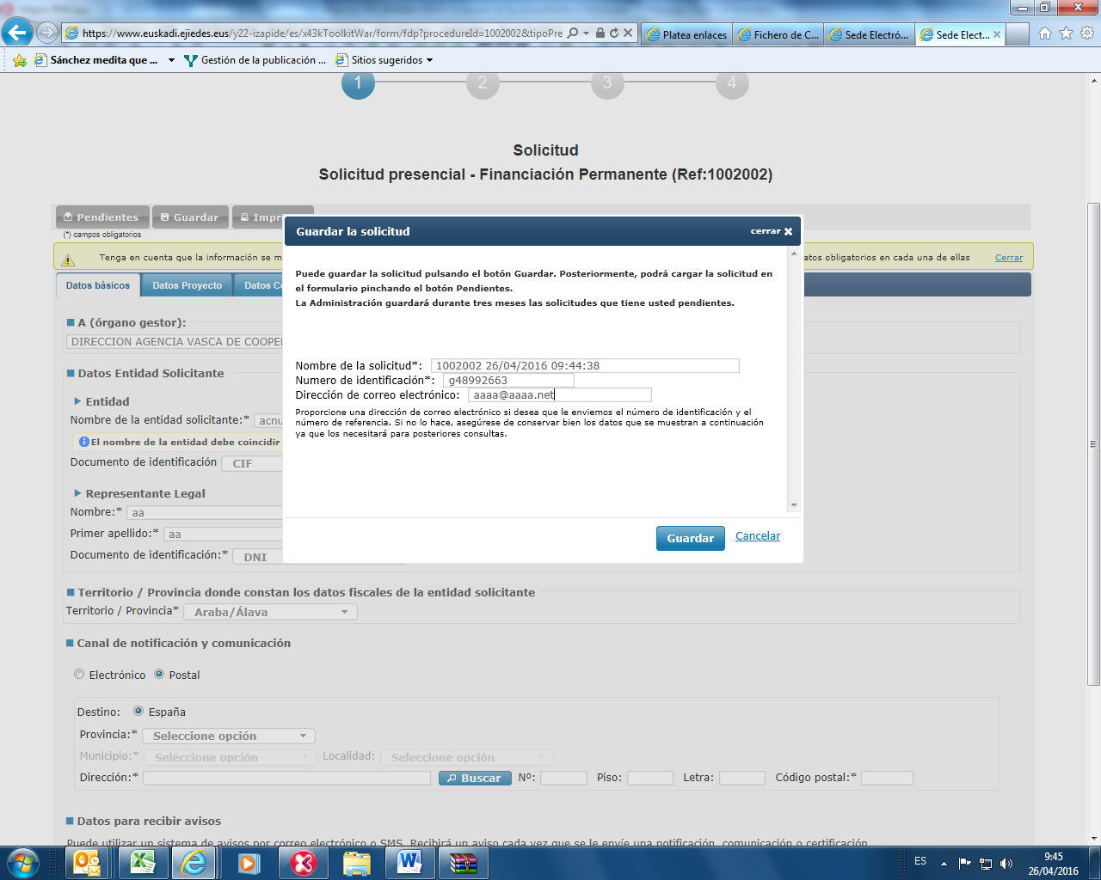
Nombre con el que se guarda la solicitud

Introducir un número de referencia

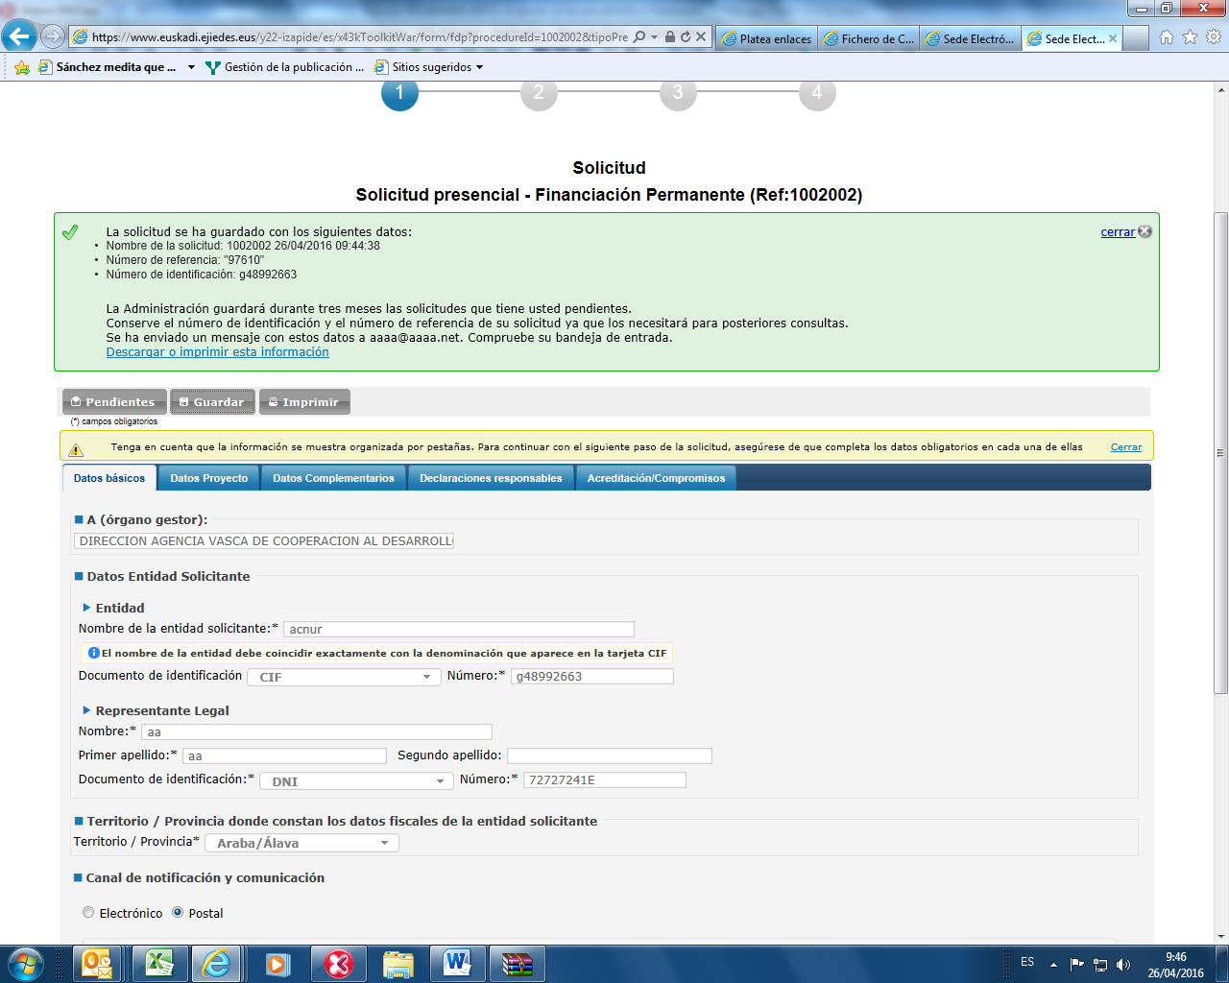

Tomar nota de estos datos

2. Recuperar la solicitud en el “Paso 1: Rellenar los datos” pinchando sobre el botón “Pendientes”, incluir los datos de referencia e identificación y continuar rellenando la solicitud.

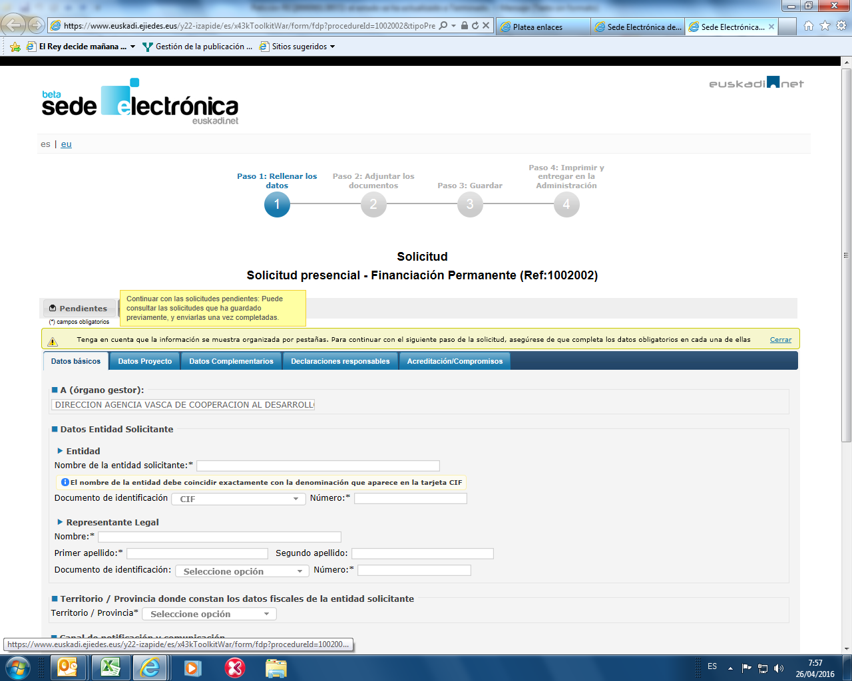
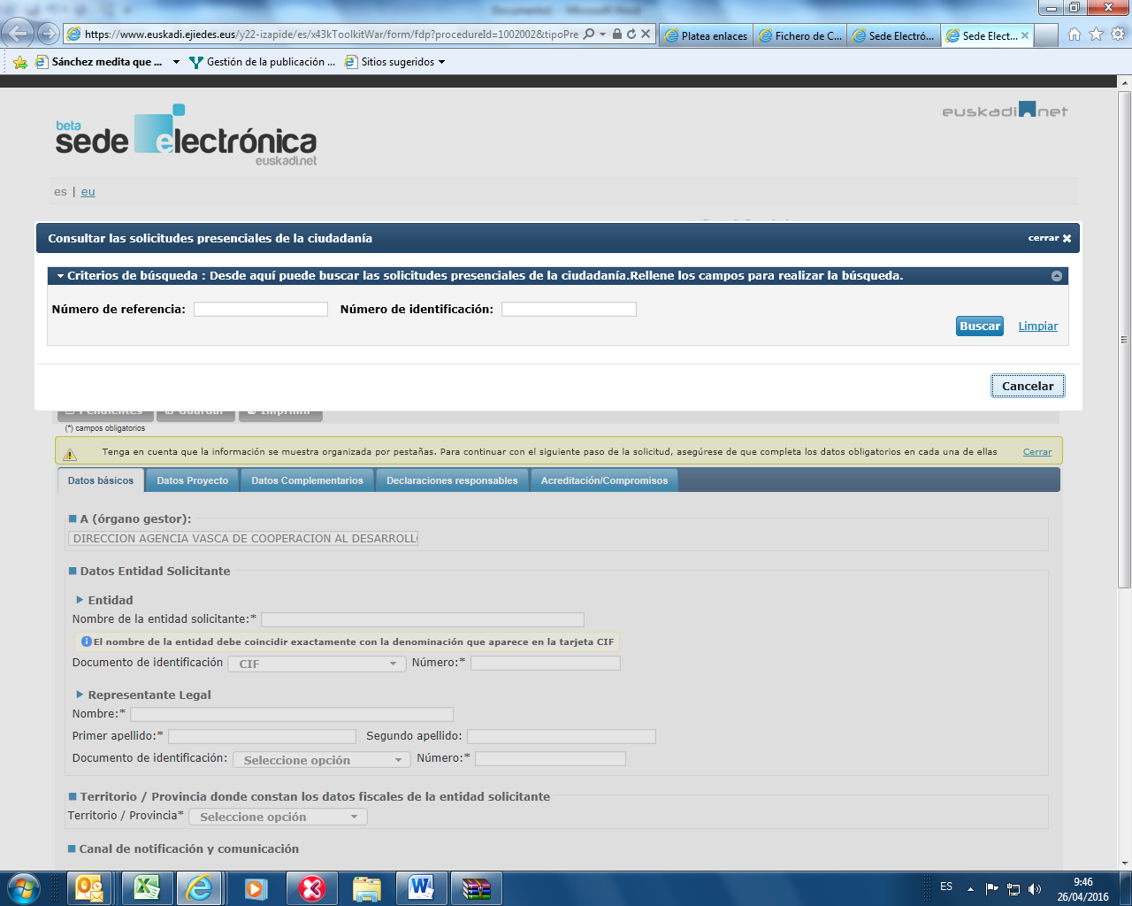
Incluir los datos anteriores

3. Imprimir. Existe la opción de imprimir la solicitud.
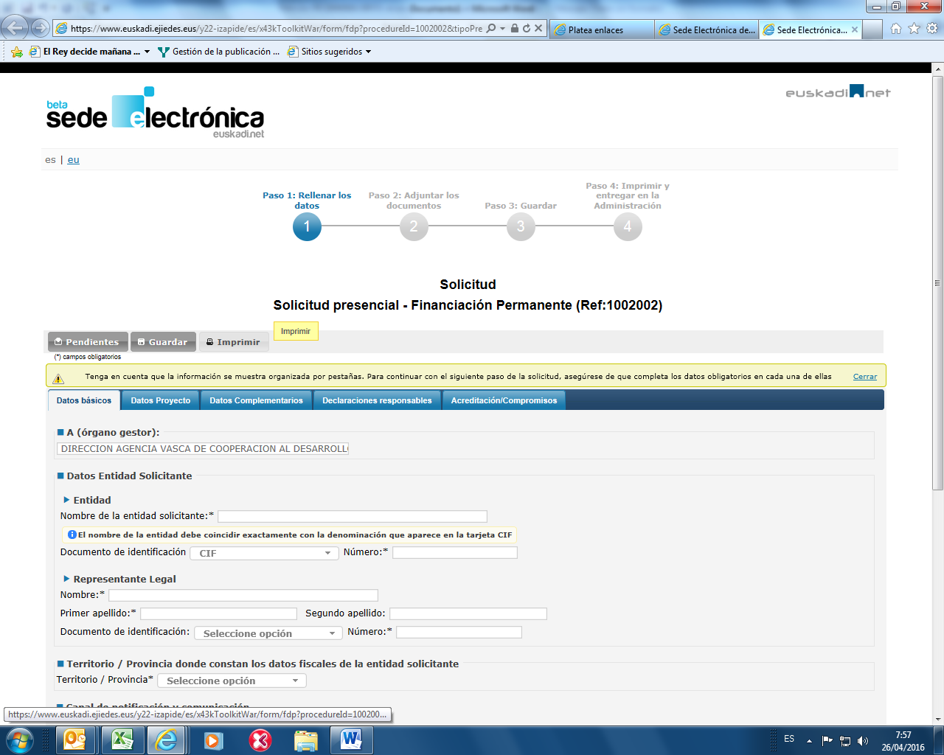

El navegador deberá ser Internet Explorer 8, Firefox 4, Google Chrome 10, Safari 5 y Opera 11, o sus versiones posteriores. Se recomienda Internet Explorer.

